在[版本回退](https://www.liaoxuefeng.com/wiki/0013739516305929606dd18361248578c67b8067c8c017b000/0013744142037508cf42e51debf49668810645e02887691000" \t "https://www.liaoxuefeng.com/wiki/0013739516305929606dd18361248578c67b8067c8c017b000/_blank)里，你已经知道，每次提交，Git都把它们串成一条时间线，这条时间线就是一个分支。截止到目前，只有一条时间线，在Git里，这个分支叫主分支，即master分支。HEAD严格来说不是指向提交，而是指向master，master才是指向提交的，所以，HEAD指向的就是当前分支。

一开始的时候，master分支是一条线，Git用master指向最新的提交，再用HEAD指向master，就能确定当前分支，以及当前分支的提交点：

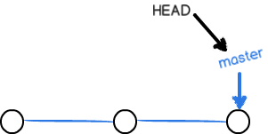

每次提交，master分支都会向前移动一步，这样，随着你不断提交，master分支的线也越来越长：当我们创建新的分支，例如dev时，Git新建了一个指针叫dev，指向master相同的提交，再把HEAD指向dev，就表示当前分支在dev上：

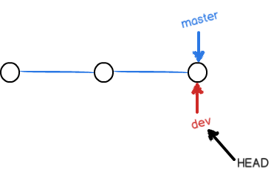

你看，Git创建一个分支很快，因为除了增加一个dev指针，改改HEAD的指向，工作区的文件都没有任何变化！

不过，从现在开始，对工作区的修改和提交就是针对dev分支了，比如新提交一次后，dev指针往前移动一步，而master指针不变：

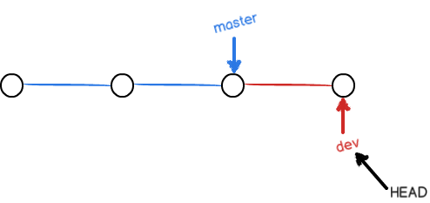

假如我们在dev上的工作完成了，就可以把dev合并到master上。Git怎么合并呢？最简单的方法，就是直接把master指向dev的当前提交，就完成了合并：

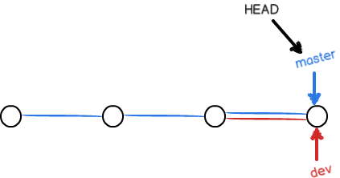

所以Git合并分支也很快！就改改指针，工作区内容也不变！

合并完分支后，甚至可以删除dev分支。删除dev分支就是把dev指针给删掉，删掉后，我们就剩下了一条master分支：

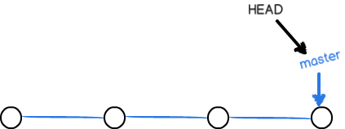

真是太神奇了，你看得出来有些提交是通过分支完成的吗？

下面开始实战。

首先，我们创建dev分支，然后切换到dev分支：

$ git checkout -b dev

Switched to a new branch 'dev'

git checkout命令加上-b参数表示创建并切换，相当于以下两条命令：

$ git branch dev

$ git checkout dev

Switched to branch 'dev'

然后，用git branch命令查看当前分支：

$ git branch

* dev

master

git branch命令会列出所有分支，当前分支前面会标一个*号。

然后，我们就可以在dev分支上正常提交，比如对readme.txt做个修改，加上一行：

Creating a new branch is quick.

然后提交：

$ git add readme.txt

$ git commit -m "branch test"

现在，dev分支的工作完成，我们就可以切换回master分支：

$ git checkout master

Switched to branch 'master'

切换回master分支后，再查看一个readme.txt文件，刚才添加的内容不见了！因为那个提交是在dev分支上，而master分支此刻的提交点并没有变：

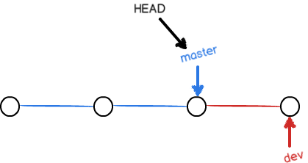

现在，我们把dev分支的工作成果合并到master分支上：

$ git merge dev

Updating d17efd8..fec145aFast-forward

readme.txt | 1 +

1 file changed, 1 insertion(+)

git merge命令用于合并指定分支到当前分支。合并后，再查看readme.txt的内容，就可以看到，和dev分支的最新提交是完全一样的。

注意到上面的Fast-forward信息，Git告诉我们，这次合并是“快进模式”，也就是直接把master指向dev的当前提交，所以合并速度非常快。

当然，也不是每次合并都能Fast-forward，我们后面会讲其他方式的合并。

合并完成后，就可以放心地删除dev分支了：

$ git branch -d dev

Deleted branch dev (was fec145a).

删除后，查看branch，就只剩下master分支了：

$ git branch

* master

因为创建、合并和删除分支非常快，所以Git鼓励你使用分支完成某个任务，合并后再删掉分支，这和直接在master分支上工作效果是一样的，但过程更安全。

人生不如意之事十之八九，合并分支往往也不是一帆风顺的。

准备新的feature1分支，继续我们的新分支开发：

$ git checkout -b feature1

修改readme.txt最后一行，改为：

Creating a new branch is quick AND simple.

在feature1分支上提交：

$ git add readme.txt

$ git commit -m "AND simple"

切换到master分支：

$ git checkout master

Git还会自动提示我们当前master分支比远程的master分支要超前1个提交。

在master分支上把readme.txt文件的最后一行改为：

Creating a new branch is quick & simple.

提交：

$ git add readme.txt

$ git commit -m "& simple"

现在，master分支和feature1分支各自都分别有新的提交，变成了这样：

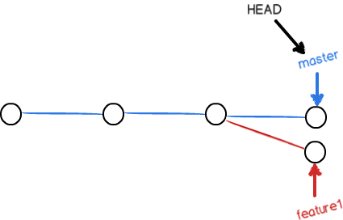

这种情况下，Git无法执行“快速合并”，只能试图把各自的修改合并起来，但这种合并就可能会有冲突，我们试试看：

$ git merge feature1

Auto-merging readme.txt

CONFLICT (content): Merge conflict in readme.txtAutomatic merge failed; fix conflicts and then commit the result.

果然冲突了！Git告诉我们，readme.txt文件存在冲突，必须手动解决冲突后再提交。git status也可以告诉我们冲突的文件：

$ git status

我们可以直接查看readme.txt的内容：

Git is a distributed version control system.

Git is free software distributed under the GPL.

Git has a mutable index called stage.

Git tracks changes of files.

<<<<<<< HEAD

Creating a new branch is quick & simple.

=======Creating a new branch is quick AND simple.

>>>>>>> feature1

Git用<<<<<<<，=======，>>>>>>>标记出不同分支的内容，我们修改如下后保存：

Creating a new branch is quick and simple.

再提交：

$ git add readme.txt

$ git commit -m "conflict fixed"

现在，master分支和feature1分支变成了下图所示：

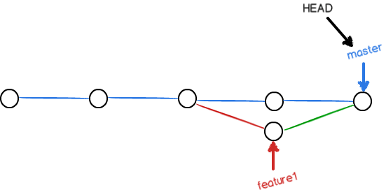

用带参数的git log也可以看到分支的合并情况：

$ git log --graph --pretty=oneline --abbrev-commit

* 59bc1cb conflict fixed

|\

| * 75a857c AND simple

* | 400b400 & simple

|/

* fec145a branch test

...

最后，删除feature1分支：

$ git branch -d feature1

通常，合并分支时，如果可能，Git会用Fast forward模式，但这种模式下，删除分支后，会丢掉分支信息。

如果要强制禁用Fast forward模式，Git就会在merge时生成一个新的commit，这样，从分支历史上就可以看出分支信息。

下面我们实战一下--no-ff方式的git merge：

首先，仍然创建并切换dev分支：

$ git checkout -b dev

修改readme.txt文件，并提交一个新的commit：

$ git add readme.txt

$ git commit -m "add merge"

现在，我们切换回master：

$ git checkout master

准备合并dev分支，请注意--no-ff参数，表示禁用Fast forward：

$ git merge --no-ff -m "merge with no-ff" dev

因为本次合并要创建一个新的commit，所以加上-m参数，把commit描述写进去。

合并后，我们用git log看看分支历史：

$ git log --graph --pretty=oneline --abbrev-commit

* 7825a50 merge with no-ff

|\

| * 6224937 add merge

|/

* 59bc1cb conflict fixed

...

可以看到，不使用Fast forward模式，merge后就像这样：

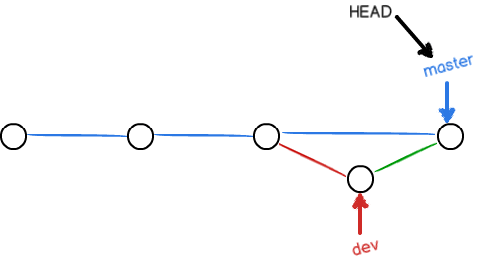

软件开发中，bug就像家常便饭一样。有了bug就需要修复，在Git中，由于分支是如此的强大，所以，每个bug都可以通过一个新的临时分支来修复，修复后，合并分支，然后将临时分支删除。

当你接到一个修复一个代号101的bug的任务时，很自然地，你想创建一个分支issue-101来修复它，但是，等等，当前正在dev上进行的工作还没有提交：

$ git status

并不是你不想提交，而是工作只进行到一半，还没法提交，预计完成还需1天时间。但是，必须在两个小时内修复该bug，怎么办？

幸好，Git还提供了一个stash功能，可以把当前工作现场“储藏”起来，等以后恢复现场后继续工作：

$ git stash

现在，用git status查看工作区，就是干净的（除非有没有被Git管理的文件），因此可以放心地创建分支来修复bug。

首先确定要在哪个分支上修复bug，假定需要在master分支上修复，就从master创建临时分支：

$ git checkout master

$ git checkout -b issue-101

现在修复bug，需要把“Git is free software ...”改为“Git is a free software ...”，然后提交：

$ git add readme.txt

$ git commit -m "fix bug 101"

修复完成后，切换到master分支，并完成合并，最后删除issue-101分支：

$ git checkout master

$ git merge --no-ff -m "merged bug fix 101" issue-101

$ git branch -d issue-101

太棒了，原计划两个小时的bug修复只花了5分钟！现在，是时候接着回到dev分支干活了！

$ git checkout dev

$ git status

工作区是干净的，刚才的工作现场存到哪去了？用git stash list命令看看：

$ git stash list

stash@{0}: WIP on dev: 6224937 add merge

工作现场还在，Git把stash内容存在某个地方了，但是需要恢复一下，有两个办法：

一是用git stash apply恢复，但是恢复后，stash内容并不删除，你需要用git stash drop来删除；

另一种方式是用git stash pop，恢复的同时把stash内容也删了：

$ git stash pop

再用git stash list查看，就看不到任何stash内容了：

$ git stash list

你可以多次stash，恢复的时候，先用git stash list查看，然后恢复指定的stash，用命令：

$ git stash apply stash@{0}

软件开发中，总有无穷无尽的新的功能要不断添加进来。

添加一个新功能时，你肯定不希望因为一些实验性质的代码，把主分支搞乱了，所以，每添加一个新功能，最好新建一个feature分支，在上面开发，完成后，合并，最后，删除该feature分支。

现在，你终于接到了一个新任务：开发代号为Vulcan的新功能，该功能计划用于下一代星际飞船。

于是准备开发：

$ git checkout -b feature-vulcan

5分钟后，开发完毕：

$ git add vulcan.py

$ git status

$ git commit -m "add feature vulcan"

切回dev，准备合并：

$ git checkout dev

一切顺利的话，feature分支和bug分支是类似的，合并，然后删除。

但是，

就在此时，接到上级命令，因经费不足，新功能必须取消！

虽然白干了，但是这个分支还是必须就地销毁：

$ git branch -d feature-vulcan

销毁失败。Git友情提醒，feature-vulcan分支还没有被合并，如果删除，将丢失掉修改，如果要强行删除，需要使用命令git branch -D feature-vulcan。

现在我们强行删除：

$ git branch -D feature-vulcan

Deleted branch feature-vulcan (was 756d4af).

终于删除成功！

当你从远程仓库克隆时，实际上Git自动把本地的master分支和远程的master分支对应起来了，并且，远程仓库的默认名称是origin。

要查看远程库的信息，用git remote：

$ git remote

或者，用git remote -v显示更详细的信息：

$ git remote -v

origin git@github.com:michaelliao/learngit.git (fetch)

origin git@github.com:michaelliao/learngit.git (push)

上面显示了可以抓取和推送的origin的地址。如果没有推送权限，就看不到push的地址。

推送分支

推送分支，就是把该分支上的所有本地提交推送到远程库。推送时，要指定本地分支，这样，Git就会把该分支推送到远程库对应的远程分支上：

$ git push origin master

如果要推送其他分支，比如dev，就改成：

$ git push origin dev

但是，并不是一定要把本地分支往远程推送，那么，哪些分支需要推送，哪些不需要呢？

master分支是主分支，因此要时刻与远程同步；

dev分支是开发分支，团队所有成员都需要在上面工作，所以也需要与远程同步；

bug分支只用于在本地修复bug，就没必要推到远程了，除非老板要看看你每周到底修复了几个bug；

feature分支是否推到远程，取决于你是否和你的小伙伴合作在上面开发。

总之，就是在Git中，分支完全可以在本地自己藏着玩，是否推送，视你的心情而定！

抓取分支

多人协作时，大家都会往master和dev分支上推送各自的修改。

现在，模拟一个你的小伙伴，可以在另一台电脑（注意要把SSH Key添加到GitHub）或者同一台电脑的另一个目录下克隆：

$ git clone [git@github.com:michaelliao/learngit.git](mailto:git@github.com:michaelliao/learngit.git)

当你的小伙伴从远程库clone时，默认情况下，你的小伙伴只能看到本地的master分支。不信可以用git branch命令看看：

$ git branch

* master

现在，你的小伙伴要在dev分支上开发，就必须创建远程origin的dev分支到本地，于是他用这个命令创建本地dev分支：

$ git checkout -b dev origin/dev

现在，他就可以在dev上继续修改，然后，时不时地把dev分支push到远程：

$ git commit -m "add /usr/bin/env"

$ git push origin dev

你的小伙伴已经向origin/dev分支推送了他的提交，而碰巧你也对同样的文件作了修改，并试图推送：

$ git add hello.py

$ git commit -m "add coding: utf-8"

$ git push origin devTo git@github.com:michaelliao/learngit.git

推送失败，因为你的小伙伴的最新提交和你试图推送的提交有冲突，解决办法也很简单，Git已经提示我们，先用git pull把最新的提交从origin/dev抓下来，然后，在本地合并，解决冲突，再推送：

$ git pull

git pull也失败了，原因是没有指定本地dev分支与远程origin/dev分支的链接，根据提示，设置dev和origin/dev的链接：

$ git branch --set-upstream dev origin/dev

再pull：

$ git pull

这回git pull成功，但是合并有冲突，需要手动解决，解决的方法和分支管理中的[解决冲突](http://www.liaoxuefeng.com/wiki/0013739516305929606dd18361248578c67b8067c8c017b000/001375840202368c74be33fbd884e71b570f2cc3c0d1dcf000" \t "https://www.liaoxuefeng.com/wiki/0013739516305929606dd18361248578c67b8067c8c017b000/_blank)完全一样。解决后，提交，再push：

$ git commit -m "merge & fix hello.py"

$ git push origin dev

因此，多人协作的工作模式通常是这样：

首先，可以试图用git push origin branch-name推送自己的修改；

如果推送失败，则因为远程分支比你的本地更新，需要先用git pull试图合并；

如果合并有冲突，则解决冲突，并在本地提交；

没有冲突或者解决掉冲突后，再用git push origin branch-name推送就能成功！

如果git pull提示“no tracking information”，则说明本地分支和远程分支的链接关系没有创建，用命令git branch --set-upstream branch-name origin/branch-name。

这就是多人协作的工作模式，一旦熟悉了，就非常简单。